|  |
| --- |
| ***Cendrillon* de Joël Pommerat**  **Sujet type I : « la très jeune fille »** |

SUJET :

Vous mettez en scène *Cendrillon* de Joël Pommerat et vous vous interrogez sur le traitement scénique du personnage de « la très jeune fille ». Pour vous guider dans votre recherche, vous utilisez les documents iconographiques ci-joints.

Dans un premier temps, en vous référant au texte de Pommerat, vous analyserez les documents, en mettant en évidence les pistes que chacun d'eux suggère pour le personnage de « la très jeune fille ».

Dans un second temps, vous choisirez le document qui correspond le plus à votre propre vision du personnage et vous élaborerez, à partir de celui-ci, un projet de représentation de « la très jeune fille », en indiquant tous les éléments que vous jugerez utiles : choix de l’interprète, costume, type de jeu, lien avec les autres personnages et avec la scénographie... Vous intégrerez à votre proposition un croquis du costume.

DOCUMENT 1 : *Pale Girl,* photographie de Anders Hald.

DOCUMENT 2 : *Colonne brisée* de Frida Khalo, 1944.

DOCUMENT 3 : *Miss cling free* de Dater Judy, 1982, Le Musée de la photo.

DOCUMENT 4 : *Mary Millais* de Lewis Carroll, vers 1860, Le Musée de la photo.

DOCUMENT 5 : Photographie du spectacle *Aimer si fort*, mise en scène de Guy Alloucherie, compagnie HVDZ, création au théâtre de l’Hippodrome à Douai en 2013.

DOCUMENT 6 : *Fillette sur un « ballon sauteur* » de Siirka - Liisa Konttinen, 1971, Le Musée de la photo.

DOCUMENT 1



DOCUMENT 2

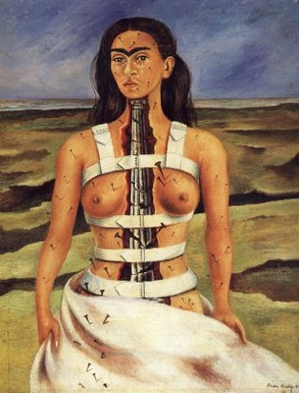

DOCUMENT 3 :

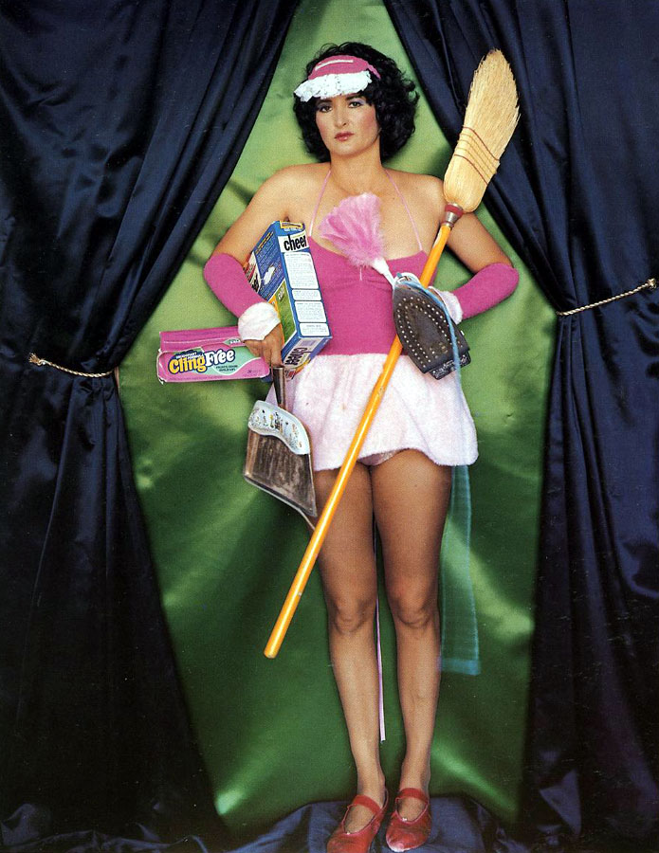

DOCUMENT 4

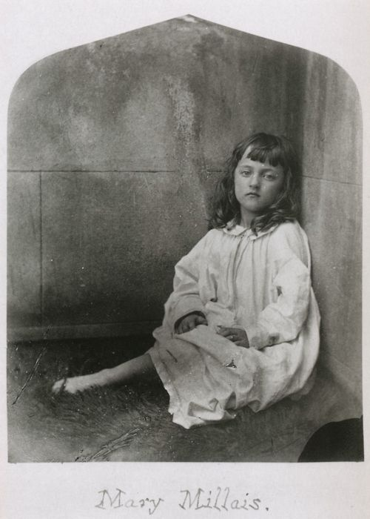

DOCUMENT 5 :

[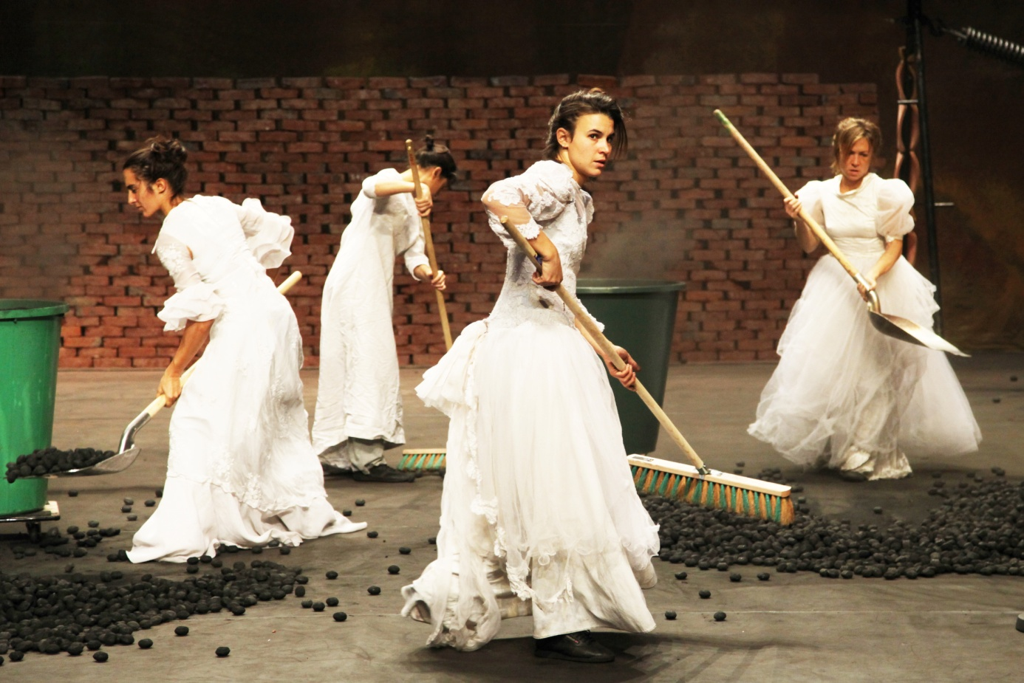](http://blogs.rue89.com/balagan/2013/11/07/aime-fort-aimer-si-fort-de-guy-alloucherie-dapres-angelica-liddell-231604)

DOCUMENT 6

